Леденец
Редакторы: Валерий Криволапов, Константин Сахаров, Михаил Плотников
Редакторы благодарят за помощь в подготовке пакета: Николая Коврижных (Киров), Сергея Мажугу (Клайпеда), Никиту Коровина (Манила), Любовь Пиварелис (Санкт-Петербург), Аллу Болотову, Антона Волосатова (оба - Ивантеевка), Александра Зинченко, Владимира Шевчука (оба - Ивано-Франковск), Анастасию и Александра Литвиненко, Александра Лотника (все - Харьков), команду "ДК им. Заратустры" (Долгопрудный).

Тур 1
Редакторы: Валерий Криволапов, Константин Сахаров, Михаил Плотников

Вопрос 1
Когда подводные лодки только появились, адмирал Артур Уилсон считал, что это недостойно, а пленников с таких судов следует вешать. В связи с этим британские подводники завели ироничную традицию при входе в порт поднимать... Что?
Ответ: [Флаг] "Веселый Роджер".
Зачёт: Пиратский флаг.
Комментарий: Адмирал приравнял всех подводников к пиратам. Помня эти слова, командир английской субмарины E9 после затопления немецкого крейсера в начавшейся Первой мировой войне поднял пиратский флаг "Веселый Роджер" и вошел в порт. Эту традицию подхватили другие командиры: в обеих мировых войнах, в военном конфликте с Аргентиной 1982 года и даже в недавней войне с Ираком английские подлодки, возвращаясь на базу после успешной атаки, поднимали "Веселого Роджера".
Источники: 1. http://en.wikipedia.org/wiki/Jolly_Roger
2. http://kartam47.livejournal.com/1971023.html
Автор: Михаил Плотников

Вопрос 2
Французы проводят ядерные испытания в Алжире, американцы неудачно вторгаются на Кубу, Западный Берлин скоро обнесут бетоном. А кто, по словам российского журналиста, сумел ненадолго вырваться из этого ада?
Ответ: [Юрий Алексеевич] Гагарин.
Комментарий: Все описанные события произошли в 1960-1961 годах.
Источники: https://snob.ru/selected/entry/106968
Автор: Анастасия Литвиненко

Вопрос 3
Среди вариантов прозвища для преемницы Тони Старка в будущих фильмах был и вариант "ОНА", однако создатели посчитали, что юридические проблемы станут настоящей пыткой. Назовите ЕЕ.
Ответ: Железная дева.
Зачёт: Iron Maiden.
Комментарий: Тони Старк больше известен как Железный человек. Создатели опасались претензий от группы "Iron Maiden". "Железная дева" — орудие пыток.
Источники: http://www.kinopoisk.ru/news/2797640/
Автор: Михаил Плотников

Вопрос 4
Героиня произведения Артура Хейли, Хилда СтрОуган, не любила фамильярностей и даже ЕГО называла "Мистером С" [эс]. Что сделал ОН в известном рифмованном выражении?
Ответ: Объелся груш.
Зачёт: По упоминанию груш.
Комментарий: Миссис Строуган даже собственного мужа называла "Мистер С".
Источники: 1. А. Хейли. Окончательный диагноз. http://flibusta.is/b/242087/read
2. https://xaroktet.wordpress.com/2010/05/28/husband-ate-the-pears/
Автор: Валерий Криволапов

Вопрос 5
[Ведущему: читать внимательно и не прочитать "неополитической" вместо "неолитической"!]
В лекции о неолитИческой революции Клим Жуков отмечает, что ЕЕ большАя заселенность была обусловлена хорошими условиями для охоты, ведь земледелия тогда еще не было. В связи с этим Жуков изменяет слово "ОНА" на одну букву. Напишите измененный вариант.
Ответ: Мясопотамия.
Комментарий: Территория Месопотамии обычно ассоциируется с земледелием, но историк указывает, что данный регион был густо заселен охотниками из-за обилия дичи.
Источники: http://www.youtube.com/watch?v=kgbUVZczV_o&t=28m
Автор: Михаил Плотников

Вопрос 6
Футболиста БернАрду СИлву прозвали "ЕЮ" за то, что у него трудно отобрать мяч, который будто приклеивается к ногам. Вратарь ВАльтер ДзЕнга, ставший тренером, считает ЕЕ отличным средством от стресса. Назовите ЕЕ.
Ответ: Жвачка.
Зачёт: Жевательная резинка.
Комментарий: Футбольные вратари, как и тренеры, частенько жуют жвачку во время матчей.
Источники: 1. http://football.ua/england/338395-bernardu-silva-v-monako-menja-prozvali-zhvachkojj.html
2. http://www.sovsport.ru/gazeta/article-item/391118
Автор: Валерий Криволапов

Вопрос 7
Раздаточный материал (изображение):
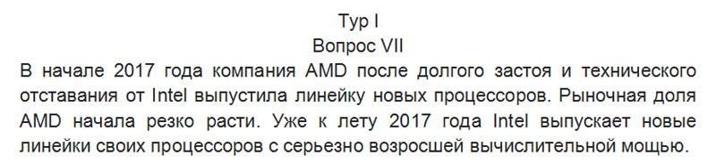
[Ведущему: раздаточный материал не зачитывать.]
Дуплет.
1. В заголовке статьи, посвященной выпуску процессоров AMD, упоминается ОНА. Назовите ЕЕ двумя словами, которые начинаются на одну и ту же букву.
2. Заголовок статьи о новых процессорах Intel гласит: "Intel...". Что делает?
Ответ: 1. Новая надежда.
2. Наносит ответный удар.
Комментарий: Компанию Intel из-за размеров и доли рынка часто сравнивают с Империей из "Звездных войн". AMD, в свою очередь, долгое время оставалась в тени, и выпуск удачного продукта стал надеждой как на возрождение былой мощи компании, так и на усиление конкуренции на рынке процессоров.
Источники: 1. https://itc.ua/articles/amd-novaya-nadezhda/
2. https://www.digitaltrends.com/computing/intel-x-series-computex-2017/
Автор: Михаил Плотников

Вопрос 8
Слоган фильма 1933 года — "Поймай меня, если сможешь". В сиквеле этого фильма герой теряет необычную способность после переливания крови. Назовите этого героя.
Ответ: Человек-невидимка.
Зачёт: [Джек/Джонатан] Гриффин.
Комментарий: В фильме "Возвращение человека-невидимки" тяжело раненному герою делают переливание крови, и он становится видимым.
Источники: 1. http://en.wikipedia.org/wiki/The_Invisible_Man_(film)
2. http://ru.wikipedia.org/wiki/Возвращение_человека-невидимки
Автор: Валерий Криволапов

Вопрос 9
Во время матча на Филиппинах по просьбе делегации Анатолия Карпова в отеле отключали лифт, переносили работу газонокосильщиков, но с ИКСОМ ничего не могли сделать. Какая буква на логотипе "ИКСА" символизирует ИКС?
Ответ: Ж.
Зачёт: ///.
Комментарий: Лифт и газонокосилки мешали нормальному сну Карпова, а с тропическим дождем, барабанившим всю ночь, сделать ничего не удалось. Буква "Ж" в названии телеканала "Дождь" изображена в виде трех косых черточек, символизирующих дождь.
Источники: 1. В.Д. Батуринский. Страницы шахматной жизни. — М.: Физкультура и
спорт, 1983. — С. 95.
2. http://ru.tvpedia.wikia.com/wiki/Дождь
3. https://tvrain.ru/
Автор: Валерий Криволапов

Вопрос 10
Персонаж недавней экранизации знаменитой сказки в отчаянии говорит другому герою, что если упадет последний лепесток, то они станут артом. Восстановите в исходном виде слово, в котором пропущены восемь букв.
Ответ: Антиквариатом.
Комментарий: Дело происходит в фильме "Красавица и чудовище". Если опадет последний лепесток розы, то бывший принц навсегда останется чудовищем, а его слуги — мебелью и утварью. Реплика об антиквариате принадлежит госпоже Поттс, которая заколдована в чайник, так что "в отчаянии" могло послужить вам подсказкой для проверки.
Источники: http://www.imdb.com/title/tt2771200/quotes/qt3261598
Автор: Валерий Криволапов

Вопрос 11
Диафильм начала 50-х годов назывался "Восемь великанов". Под каким общим названием стали известны проекты, которым посвящен диафильм?
Ответ: "Семь сестер".
Зачёт: Сталинские/московские высотки.
Комментарий: Фильм рассказывал о сталинских высотках, которых планировалось построить не семь, а восемь. Административное здание в Зарядье должно было стать самой высокой из них, однако так и не было достроено.
Источники: http://togdazine.ru/project/8velicanov/
Автор: Михаил Плотников

Вопрос 12
В одном сериале на космическом корабле очень строго контролируется численность населения. Героиня, которую прятали несколько лет с рождения, смогла выйти из укрытия в праздник, а именно — благодаря ЕМУ. Назовите ЕГО словом, в котором все гласные одинаковы.
Ответ: Маскарад.
Зачёт: Карнавал.
Комментарий: На маскараде не видно лиц, и сложно узнать, что есть незнакомец.
Источники: Телесериал "Сотня", s01e06, 26-я минута.
Автор: Валерий Криволапов

Тур 2
Редакторы: Валерий Криволапов, Константин Сахаров, Михаил Плотников

Вопрос 13
В мультфильме "Тайна КокО" обитатель мира мертвых, увидев живого мальчика, от удивления... Что сделал?
Ответ: Уронил челюсть.
Комментарий: Обитатели мира мертвых выглядят как скелеты. Обычно это выражение употребляют фигурально.
Источники: http://www.youtube.com/watch?v=HMnUSq3dC1g
Автор: Валерий Криволапов

Вопрос 14
ХакАсы называют ЕГО белой шелковой ниткой, а английский вариант стал названием продукта, имеющего плотность 0,88 [восемьдесят восемь сотых] грамма на сантиметр кубический. Назовите ЕГО.
Ответ: Млечный путь.
Комментарий: Благодаря низкой плотности батончик "Milky Way" не тонет в молоке, что было использовано в рекламной кампании.
Источники: 1. Ю.А. Карпенко. Названия звездного неба.
http://flibusta.is/b/350069/read
2. http://en.wikipedia.org/wiki/Milky_Way_(chocolate_bar)
Автор: Валерий Криволапов

Вопрос 15
В романе Терри Пратчетта из-за необычных АЛЬФ слону приходилось время от времени поднимать конечность. У взрослого человека объем одной АЛЬФЫ в среднем составляет 30 миллилитров. Назовите АЛЬФУ одним словом.
Ответ: Орбита.
Комментарий: В романе Пратчетта из-за необычных орбит Солнца и Луны одному из слонов, на которых стоял Плоский мир, приходилось время от времени поднимать конечность. Ну а у людей объем глазной орбиты составляет 30 миллилитров.
Источники: 1. Т. Пратчетт. Вещие сестрички.
https://books.google.ru/books?id=TuHRBQAAQBAJ&pg=PT2#v=onepage&q&f=false
2. http://ru.wikipedia.org/wiki/Глазница
3. http://en.wikipedia.org/wiki/Orbit_(anatomy)
Автор: Валерий Криволапов

Вопрос 16
Раздаточный материал (изображение):
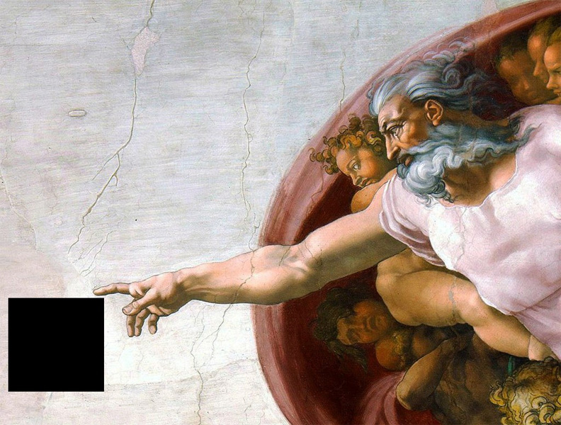
Согласно исследованиям, одна из основных причин развития рака — случайные ошибки, которые возникают в ходе удвоения ДНК. Заметку об этом иллюстрирует картинка, на которой мы скрыли предметы. Какие?
Ответ: [Игральные] кости.
Зачёт: [Игральные] кубики.
Комментарий: Получается, Бог таки играет в кости, и это иногда оборачивается не очень-то хорошо.
Источники: 1. https://nplus1.ru/news/2017/03/27/rmutations
2. https://vk.com/obrazovach?w=wall-74404187_501833
Автор: Михаил Плотников

Вопрос 17
На выставке, посвященной основным принципам теории эволюции, предлагается сделать фотографию с мутантом, имеющим около семидесяти новых мутаций. С кем именно?
Ответ: С самим собой.
Зачёт: По смыслу.
Комментарий: За ширмой находилось зеркало с подписью: "У каждого из нас есть около 70 новых мутаций. К счастью, большинство из них безопасны и не оказывают значительного влияния на наше здоровье или внешность".
Комментарий (изображение):
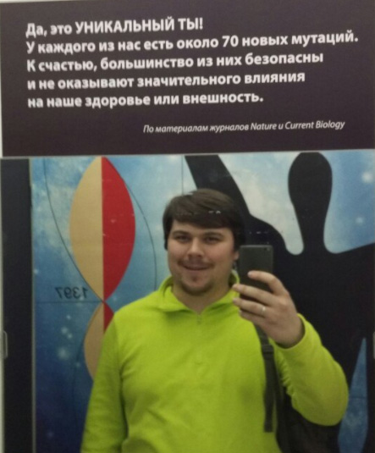
Автор: Михаил Плотников, Марина Дунец

Вопрос 18
Раздаточный материал (изображение):
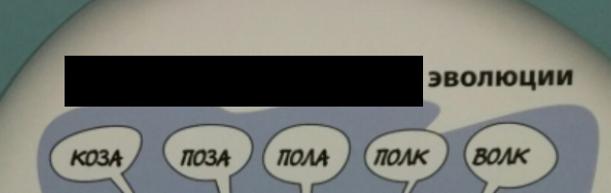
Восстановите два скрытых слова.
Ответ: Испорченный телефон.
Зачёт: Сломанный/глухой телефон.
Комментарий: Фото было сделано на выставке, посвященной основным принципам теории эволюции. На примере игры "Испорченный телефон" показывалось, как накопление ошибок может привести к появлению новых видов.
Комментарий (изображение):
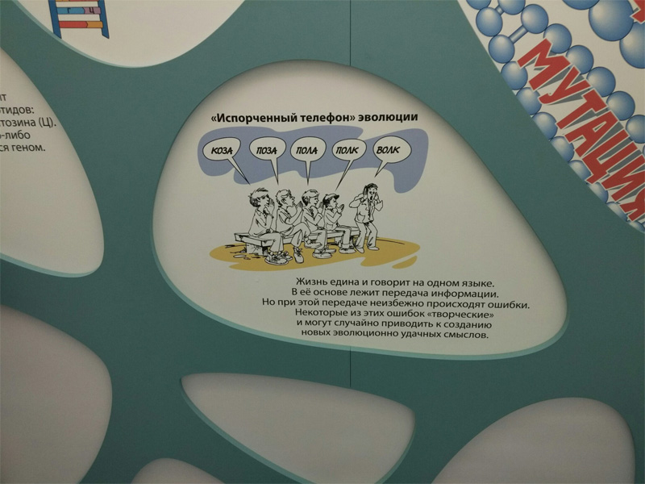
Автор: Михаил Плотников, Марина Дунец

Вопрос 19
После проведенного краткого исследования автор вопроса получил результат 4,5 [четыре с половиной]. Поэтому можно сказать, что ОНА действительна и для статей Википедии, а не только для людей. Назовите ЕЕ тремя словами.
Ответ: Теория шести рукопожатий.
Комментарий: Автор вопроса написал скрипт, который рассчитал среднюю длину цепочки ссылок между двумя произвольными статьями Википедии. Можно сказать, что теория шести рукопожатий работает не только для людей, но и для человеческих знаний.
Источники: 1. ЛОАВ.
2. http://www.degreesofwikipedia.com
3. http://ru.wikipedia.org/wiki/Теория_шести_рукопожатий
Автор: Михаил Плотников

Вопрос 20
Раздаточный материал: [
Навигационная цепочка ... Сайт ... Иллюстратор ... Андерсон, Анна
(иллюстратор) ... Рапунцель ... Братья Гримм ... ПРОПУСК
]
Проверяя действенность теории шести рукопожатий для Википедии, автор вопроса вывел ряд статей. Назовите пропущенные имена.
Ответ: Гензель и Гретель.
Комментарий: Навигационная цепочка — это элемент интерфейса сайтов, показывающий путь от начального элемента до того уровня иерархии, который в данный момент просматривает пользователь. Этот элемент также часто называют "хлебные крошки", т.к. с помощью него можно из любой точки вернуться к началу. На раздатке точки выступают намеком на крошки, которые использовали (правда, безуспешно) Гензель и Гретель в сказке братьев Гримм.
Источники: 1. ЛОАВ.
2. http://ru.wikipedia.org/wiki/Навигационная_цепочка
3. http://ru.wikipedia.org/wiki/Гензель_и_Гретель
Автор: Михаил Плотников

Вопрос 21
Героиня детского произведения во время прогулки в поле потеряла предмет. Тем не менее, ее услышал другой персонаж и взамен предложил ей цветок. Какой?
Ответ: Колокольчик.
Комментарий: В детском стихотворении корова потеряла в поле свой колокольчик.
Источники: И.М. Пивоварова. Венок из колокольчиков.
http://flibusta.is/b/458338/read#t4
Автор: Константин Сахаров

Вопрос 22
В современном романе при зачистке помещений от НИХ больше ориентировались на обоняние, чем на зрение. В одном фильме для НИХ читается проповедь в церкви Святого Лазаря. Назовите ИХ.
Ответ: Зомби.
Комментарий: Иисус Христос воскресил Лазаря из мертвых. Благодаря активному процессу разложения наличие зомби в закрытых помещениях легко определить по запаху.
Источники: 1. А. Круз. Эпоха мертвых. Начало. http://flibusta.is/b/268295/read
2. Х/ф "Гордость и предубеждение и зомби" (2015), реж. Бёрр Стирс,
55-я минута.
Автор: Валерий Криволапов

Вопрос 23
Из НЕГО получают маслА, которые входят в том числе в косметические продукты для борьбы с НЕЙ. На маслА идут ЕГО листья, косточки и цветы, а вот ОНА не используется. Назовите ЕГО и ЕЕ.
Ответ: Апельсин, [апельсиновая] корка.
Зачёт: Апельсин, [апельсиновая] корочка/кожура.
Комментарий: Так называемая "апельсиновая корка" образуется при целлюлите.
Источники: http://www.vokrugsveta.ru/vs/article/794/
Автор: Елена Столярова

Вопрос 24
Персонажа одного произведения считают жадным, поскольку в детстве он использовал наволочку вместо... Чего?
Ответ: [Рождественского/новогоднего] чулка.
Зачёт: Носка [для подарков].
Комментарий: Декан из романа Пратчетта "Санта-Хрякус" вешал наволочку вместо чулка, поскольку в наволочке помещается больше подарков.
Источники: Т. Пратчетт. Санта-Хрякус. http://flibusta.is/b/472753/read
Автор: Валерий Криволапов

Тур 3
Редакторы: Валерий Криволапов, Константин Сахаров, Михаил Плотников

Вопрос 25
По мнению автора вопроса, прыгуна, который взял три высоты, каждую со второй попытки, можно назвать ИМ. Догадавшись, как эти попытки обозначаются, назовите ЕГО имя.
Ответ: Санта-Клаус.
Зачёт: Клаус.
Комментарий: Взятие высоты со второй попытки обозначают как "XO", три высоты, взятых со второй попытки, — "XO XO XO". Санта-Клаус, как известно, говорит "Хо-хо-хо!". :-)
Источники: ЛОАВ.
Автор: Валерий Криволапов

Вопрос 26
Герой романа Тома Вулфа получил прозвище "Майк" за готовность быстро увеличить счет при выходе на площадку на несколько минут, однако более ответственные этапы игры ему не доверяют. Как полностью звучит это прозвище?
Ответ: Microwave.
Зачёт: Майкровэйв; микроволновка; микроволновая печь.
Комментарий: Эффект от появления игрока на поле сравнивают с моментальным разогревом еды в микроволновке, но серьезные блюда нужно готовить вручную.
Источники: Т. Вулф. Я — Шарлотта Симмонс. http://flibusta.is/b/348171/read
Автор: Константин Сахаров

Вопрос 27
Авторы современных политических обзоров "размещают" ЕГО в различных местах — например, в Косово, Сербии или Албании. Назовите ЕГО словом тюркского происхождения.
Ответ: Фитиль.
Комментарий: Все эти страны находятся на Балканах. Балканы издавна называют "Пороховой бочкой Европы", и многие пытаются найти источник следующего, так сказать, взрыва.
Источники: 1. http://www.perspektivy.info/table/kosovskij_fitil_dla_balkan_i_jevropy_2010-02-15.htm
2. https://www.fondsk.ru/news/2015/06/08/balkany-porohovaja-bochka-evropy-i-albanskij-fitil-33737.html
3. https://radiovesti.ru/brand/60937/episode/1370069/
4. http://ru.wikipedia.org/wiki/Фитиль
Автор: Михаил Плотников

Вопрос 28
С некоторых пор многие заведения Британии стали использовать ЭТО вместо более дешевого обычного, что помогло снизить число тяжелых повреждений среди посетителей. Назовите ЭТО двумя словами, которые начинаются на парные согласные.
Ответ: Закаленное стекло.
Комментарий: При использовании посуды из закаленного стекла крайне проблематично сделать "розочки": разбиваясь, такое стекло разрушается на множество мелких осколков с тупыми гранями, которые не способны причинить серьезные травмы.
Источники: 1. http://ru.wikipedia.org/wiki/Розочка_(оружие)
2. http://ru.wikipedia.org/wiki/Закалённое_стекло
Автор: Валерий Криволапов

Вопрос 29
Забавно, что сирийцы поместили ЕГО на купюру в тысячу фунтов. ЕГО ранний прообраз был создан в 1835 году и приводился в движение двадцатью лошадьми. Назовите ЕГО.
Ответ: [Зерноуборочный] комбайн.
Комментарий: У нас принято тысячную купюру называть "косарём". Комбайны начали разрабатывать еще в девятнадцатом веке, но распространение они получили лишь в двадцатом, когда услуги живых косарей стали слишком дОроги.
Источники: 1. http://en.wikipedia.org/wiki/Syrian_pound
2. http://en.wikipedia.org/wiki/Combine_harvester
Автор: Михаил Плотников

Вопрос 30
Забавно, что изобретателем ШВЕЙЦАРСКОГО НОЖА считается Пьер ВердЕн, основатель компании "Robot-Coupe" [робО куп]. Какие два слова, начинающиеся на одну и ту же букву, мы заменили ШВЕЙЦАРСКИМ НОЖОМ?
Ответ: Кухонный комбайн.
Комментарий: Кухонный комбайн, как и швейцарский нож, многофункционален. Фамилия "Верден" совпадает с названием города, печально прославившегося благодаря "Верденской мясорубке" — кровопролитной военной операции. Ну а в кухонных комбайнах есть в том числе и функция мясорубки.
Источники: 1. http://ru.wikipedia.org/wiki/Кухонный_комбайн
2. http://fr.wikipedia.org/wiki/Pierre_Verdun
Автор: Валерий Криволапов

Вопрос 31
Автор вопроса однажды создал комплект ИХ стоимостью 6 гривен 60 копеек. Назовите ИХ словом, в котором одинаковые согласные стоят через одну букву.
Ответ: Шашки.
Комментарий: Автор вопроса сделал 12 шашек из 50-копеечных монет и 12 шашек из 5-копеечных монет. Шашки на доске размещаются через одну клетку по горизонтали или вертикали.
Источники: 1. ЛОАВ.
2. http://ru.wikipedia.org/wiki/Шашки
Автор: Валерий Криволапов

Вопрос 32
В шахматах линейный удар — это нападение дальнобойной фигурой на неприятельскую, за которой расположена другая фигура. Этот удар также называют словом армянского происхождения. Каким?
Ответ: Шампур.
Комментарий: Такая дальнобойная фигура как бы нанизывает на шампур две вражеские фигуры.
Источники: 1. Хелен Миллиган, Мюррей Чандлер. Шахматы для детей.
https://books.google.ru/books?id=TaIzDwAAQBAJ&pg=PA87#v=onepage&q&f=false
2. http://ru.wikipedia.org/wiki/Линейный_удар
3. http://en.wikipedia.org/wiki/Skewer_(chess)
4. http://ru.wiktionary.org/wiki/шампур
Автор: Валерий Криволапов

Вопрос 33
В одном рассказе волшебник в шутку пригрозил девушке: "Будешь реветь — СДЕЛАЮ ЭТО!". Какой крупный водоем, по одной из версий, был назван в честь девушки, с которой СДЕЛАЛИ ЭТО?
Ответ: Ионическое море.
Комментарий: СДЕЛАТЬ ЭТО — превратить в корову. Но волшебник в итоге оказался добрым и фразу "рёва-корова" в жизнь не воплотил. Зевс превратил Ио в корову, чтобы спасти от гнева Геры. По одной из версий, Ионическое море получило название в честь Ио, которая переплыла его, спасаясь от насланного ГЕрой овода.
Источники: 1. О.Н. Громыко. Листопад. http://flibusta.is/b/110112/read
2. http://ru.wikipedia.org/wiki/Ио
3. http://en.wikipedia.org/wiki/Ionian_Sea
Автор: Валерий Криволапов

Вопрос 34
Блиц.
1. В остром сатирическом рассказе Достоевского иностранец показывал ИКСА за деньги, и однажды произошел трагический случай. Назовите ИКСА.
2. Криминальный авторитет Владимир Голубев за жестокое обращение с заключенными получил прозвище "ИКС", хоть никогда и не промышлял в Африке. Назовите ИКСА.
3. Сколько может быть солнечных затмений на Земле в течение года? Укажите минимальное и максимальное значения.
Ответ: 1. Крокодил.
2. Бармалей.
3. От двух до пяти.
Зачёт: 3. Выраженные другим способом множества от 2 до 5 включительно.
Комментарий: 1. Рассказ Достоевского "Крокодил" вышел задолго до появления сатирического журнала "Крокодил". Все ответы представляют собой названия произведений Корнея Чуковского.
Источники: 1. http://ru.wikipedia.org/wiki/Крокодил_(рассказ)
2. http://www.mzk1.ru/2016/05/vladimir-semenovich-golubev/
3. http://en.wikipedia.org/wiki/Solar_eclipse#Frequency_per_year
4. http://ru.wikipedia.org/wiki/Чуковский,_Корней_Иванович
Автор: Валерий Криволапов

Вопрос 35
Ныне служащий Алексей УмИнский отметил, что не может просто вычеркнуть из жизни детское воспоминание о "таинственном месте в центре столицы, над которым висит пар". Назовите это место.
Ответ: Бассейн ["Москва"].
Комментарий: Годы отрочества протоиерея Алексея Уминского пришлись на то время, когда на месте непостроенного Дворца Советов размещался бассейн "Москва" под открытым небом и еще не был восстановлен Храм Христа Спасителя. "Тогда мы понимали лишь одно: в самом центре Москвы есть потрясающе таинственное место, над которым в мороз висит пар и куда так сложно попасть. Но я не скучаю по бассейну. Просто не могу вычеркнуть из своей жизни важное детское воспоминание".
Источники: https://esquire.ru/rules/7941-uminsky/
Автор: Константин Сахаров

Вопрос 36
В некоторых южнославянских языках от "травЫ" образовано название ЕГО, а не соседа — видимо, из-за мягкого и теплого климата соответствующих стран. "ОН" рифмуется со своим звенящим атрибутом. Назовите ЕГО и этот атрибут.
Ответ: Апрель, капель.
Комментарий: В хорватском, словенском и македонском языках с травами связан апрель, а не май, как в украинском и белорусском языках (трАвень).
Источники: 1. http://ru.wikipedia.org/wiki/Славянские_названия_месяцев
2. http://www.s-marshak.org/content/view/947/114/
Автор: Валерий Криволапов

